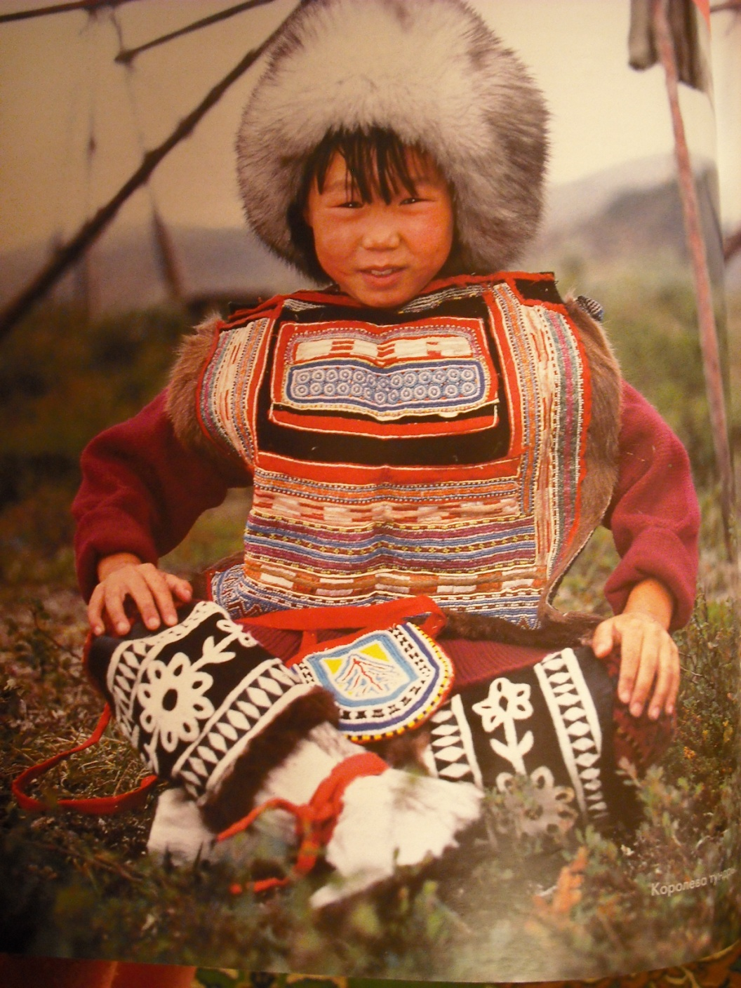

Авторская программа «Культура народов Северо – Востока» 5-8 класс

Учитель технологии Дементьева Е.Е.

2009 год

